Liepājas Valsts tehnikums

**Naktsmītņu pieteikšanās aplikācija**

Kvalifikācijas eksāmena praktiskās daļas dokumentācija

Profesionālā kvalifikācija .....................................................................

Grupas nosaukums .....................................................................

Projekta izstrādātājs ............................................................

/vārds, uzvārds, paraksts/

Eksāmena datums 2023 gada

Liepāja 2023

**Saturs**

**No table of contents entries found.**

# 

# Ievads

Naktsmītņu meklēšana ir noderīga lieta, kad ir vajadzīgs plānot savu nākamo ceļojumu uz citām vietām. Tāpēc izgudroti naktsmītņu rezervēšanas programmas kas padara to procesu vieglāku.

Iepriekš lai atrastu vietu kur palikt bija vajadzīgs meklēt kartē kur atrodas tuvākā naktsmītnē ar mazu informāciju. Un kad atradāt ēku, nebija zināms vai vieta bija labi novērtēta un kādas bija cenas uz nakti.

Bet ar rezervēšanas programmu tas process tiek piedāvāts ērtāk. Tagad ir iespēja redzēt vairākas naktsmītnes vienlaicīgi, ka arī kādas ir cenas un reitings uz to naktsmītnes ēku. Dabūt iespēju ka apskatīt vairākas ēkas vienlaicīgu ar savām piedāvātām bildēm, nekad vairs nebūsiet nepārliecināti vai naktsmītne kur rezervējat ir tā kuru vēlaties.

Naktsmītņu aplikācijā ir ērts veids, kā cilvēki varēs izdomāt savu nākamo ceļošanas plānu, bez grūtībām. Piedāvājot kā lejup lādējamu aplikāciju, būs vieglākā iespēja klientiem plānot savu nākamo ceļošanu, ar lielāku veiktspēju un nodrošināt ka apmeklēšanā ir ērtāka kā uz mājaslapas pārlūkprogrammas.

# Uzdevuma formulējums

Aplikācija tiks veidota uz datora kur būs divi dažādi lietotāji. atverot aplikāciju dos klientam iespēju ierakstīties aplikācija ar savu kontu. Ja klientam nav savs konts lai tiktu iekšā aplikācijā, ir piedāvāts veids, lai izveidotu savu kontu un tā dabūt iespēju izmantot aplikāciju.

Būs divi dažādi klienti, klienti kuri var izmantot aplikāciju lai rezervēt naktsmītni, un klienti kuri var visu to pašu ko parastie kleini, bet viņi varēs izmantot ādmiņa paneli lai redzētu visus pieejamos klientus un rezervācija, kā ari ādmiņa kontiem ir iespēja dzēst ievietotos klientus un rezervācijas.

Klienti kuri var tikai rezervēt naktsmītni, būs iespēja izvēlēties ar piedāvātām valstīm, ka arī, cik liela ir vēlamā telpa, no vien cilvēku telpas līdz pat 4 cilvēku lielam. Viņiem arī ir piedāvāts izvēlēties prieks divām papildus opcijām. Iespēja ieķeksēt vai vēlas telpu ar kondicionieri vai bez, un vai vēlas telpu ar pieejamu wifi signālu.

Kad visas velmes ir izvēlētas, tad aplikācija atradīs visas telpas ar piedāvātam kritērijam un klientam būs iespējā izvelēties kuru naktsmītne telpu uz vairāk prieks viņiem. Uz atrastām vietām būs piedāvāts apraksts, kur atrodas, skaitu lielums, Cena un Reitings.

Kad klients ir izvelējies savu naktsmītni, aplikācijā aizvedis uz apmaksas lapu kur klients var rezervēt savu vietu. lapā klientam ir iespēja izvelēties datumu no kura datuma paliks līdz kuram datumam vēlās rezervēt, izvēlējoties datumu varēs redzēt kāda būs kopēja cena par izvēlēto ilguma palikšanu. Klientam ari piedāvāts mainīt savu vārdu un uzvārdu, ka arī savu e-pastu kad rezervē, tas nodrošina ka var rezervēt uz cita klienta vārda, uz rezervējot tiks saglabāti abi ievadītie dati. tiks saglabāti uz kura konta tika rezervēts un ari kāds ir rezervētāja jaunais vārds.

# Programmatūras prasību specifikācija

# 2.1. Produkta perspektīva

Tiešsaistes viesnīcu rezervēšanas lietojumprogramma ir nepieciešama, lai klientiem nodrošinātu ērtu un efektīvu veidu, kā atrast un rezervēt viesnīcas numurus. Pieaugot interneta izmantošanai, klienti sagaida, ka viņi varēs rezervēt ceļojuma pasākumus tiešsaistē, ērti atrodoties mājās vai mobilajā ierīcē. Nodrošinot lai klienti varētu meklēt pieejamās telpas, skatīt numuru aprakstus un cenas, kā arī rezervēt rezervācijas tiešsaistē.

# 2.2. Sistēmas funkcionālās prasības

2.2.1 Aplikācijas atvēršana

Mērķis: Nodrošinās iespēju klientiem atvērt aplikāciju.

Apstrāde: Noklikšķinot aplikāciju divas reizes tiks palaista aplikācija

Izvades dati:

a) Veiksmīgi atvērās aplikācijas un parādās “Ierakstīšanās” Panelis

b) Aplikācija radās kļūda un nevar palaist

## 2.2.2 Aplikācijas aizvēršana

Mērķis: Aplikācijas aizvēršana.

Ievades dati: Nospiežot “X” ikonu aplikācijas augšējā labajā pusē.

Apstrāde: Pārbauda vai tika nospiesta “X” poga.

Izvades dati: Aplikācija tiek aizvērta.

## 2.2.3 aplikācijas samazināšana

Mērķis: Aplikācijas samazināšana

Ievades dati: Nospiežot “-” ikonu aplikācijas augšējā labajā pusē.

Apstrāde: Pārbauda vai tika nospiesta poga.

Izvades dati: Aplikācijas logs tiek samazināts

## 2.2.4 Lietotāja ierakstīšanās

Mērķis: Ievadot sava konta datus, lietotājs iegūst piekļuvi un tiek pārnests uz aplikācijas galveno logu

Ievades dati:

1.tabula

Klienta vajadzīgie dati lai ierakstītos

|  |  |  |
| --- | --- | --- |
| Nosaukums | Obligāts | Piezīmes |
| E-pasts | Jā | Unikāls |
| Parole | Jā | Ievadot paroli tiek paradīts paslēptā formātā |

Apstrāde: Aizpildot ievades laukus ar vajadzīgiem datiem un pēc tam nospiest pogu pieslēgties, tiks pārbaudīti vai datu bāze atrodas lietotās ar vienādiem ievades datiem. Kad tiek atrasts logotājs ari tiek pārbaudīts vai tam kontam ir administratorā privilēģijas.

Izvades dati:

a) ja lietotājam nav administratora privilēģijas, tad lietotājs tiek pārnest uz aplikācijas galveno lapu kā klients

b) ja lietotājam ir administratora privilēģijas, tad lietotājs tiek pārnest uz aplikācijas galveno lapu kā administrators un ir piekļuves pie administratorā paneļa

c) Tiek izvadīts teksts “Nepareizi ievadīti dati” un liek ievadīt ierakstīšanas datus no jauna

2.2.5 Pāriet uz klienta reģistrāciju

Mērķis: Atverot aplikāciju, zem laukiem kur būtu jāievada savi konta dati, atrodas teksts kur ir prasīts, ja nav savs konta to varat izveidot šeit.

Apstrāde: Nospiež vārdu “Šeit”.

Izvades dati: pārnesīs uz konta reģistrāciju.

2.2.6 No konta izveides pāriet atpakaļ uz ierakstīšanas loga

Mērķis: Atrodoties konta izveides logā, ļaut iespēju atgriezties atpakaļ uz ierakstīšanas loga

Apstrāde: Nospiežot pogu “Atpakaļ” atmetīs uz ierakstīšanas loga un iztīrīs visus konta izveides ievades laukus.

Izvades dati: Lietotāju atmet atpakaļ uz ierakstīšanas loga.

2.2.7 Konta izveide

Mērķis: Klientam kuram nav sava konta var izveidot ievadot vajadzīgos datus

Ievades dati:

2.tabula

Klienta reģistrācijas dati

|  |  |  |
| --- | --- | --- |
| Nosaukums | Obligāts | Piezīmes |
| Vārds | Jā |  |
| Uzvārds | Jā |  |
| Numurs | Jā |  |
| E-pasts | Jā | Unikāls |
| Parole | Jā | Ievades lauks kur atrodas parole tiks paslēpta |

Apstrāde: Ievadot visus datus un nospiežot pogu “Izveidot” tiks pārbaudītas visi ievades lauki

* Vārds – Pārbauda vai lauks ir aizpildīts
* Uzvārds – Pārbauda vai lauks ir aizpildīts
* Numurs – Pārbauda vai lauks ir aizpildīts un ka pilnais numurs ir ievadīts
* E-pasts – Pārbauda vai lauks ir aizpildīts un vai ievadītais e-pasts nav ievadīts citam kontam
* Parole Pārbauda vai lauks ir aizpildīts.

Izvades dati:

a) Parādās teksts “Konts ir izveidots” un atmet atpakaļ un ierakstīšanas loga

b) Jā kāds no laukiem nav aizpildīts vai nav līdz galam viss ievadīts, ` parādās teksts “Nav ievadīti visi svarīgie dati”

2.2.8 Konta izrakstīšanās

Mērķis: Kad klients ir ierakstījies aplikācija, piedāvāt iespēju izrakstīties no aplikācijas. Izrakstīšanās poga atrodas apakš kreisajā stūrī virs sava konta.

Apstrāde: Pārbauda vai ir nospiesta izrakstīšanās poga.

Izvades dati: Lietotājs tiek aizvests uz ierakstīšanās loga.

2.2.9 Aiziet uz meklēšanas lapu

Mērķis: Lietotājam iespēja izvēlēties naktsmītņu meklēšanās lapu

Apstrāde: Pārbauda vai ir nospiesta poga “Meklēt”

Izvades dati: Tiek atvērta meklēšanas lapa.

2.2.10 Meklēšanas lapā izvēlēties valsti

Mērķis: Meklēšanas lapā lietotajam ir dota iespēja izvēlēties kur meklēt no dotajam valstīm.

Apstrāde: Pārbauda vai ir uzspiesta poga “Izvēlēties valsti”.

Izvades dati: Parādās saraksts ar valstīm.

2.2.11 Valsts meklēšanas izvēle

Mērķis: Parādoties valsts izvēles sarakstam, lietotājs var izvelēties valsti un tiks izmainīt pogas teksts ”Izvelēties valsti” uz izvelēto valsts vārdu.

Apstrāde: Pārbauda kuru valsti izvēlējas.

Izvades dati: Pogas teksts tika izmainīts uz izvēlēto valsts vārdu.

2.2.12 Wifi pieprasījums

Mērķis: Meklējot rezervēšanas vietu piedāvā izvēli lai meklē telpas ar wifi pieslēgumu

Apstrāde: Pārbauda vai pie wifi ir ievietots ķeksis

Izvades dati:

a) Wifi ir ieķeksēts un meklēs ar wifi pieslēgumu.

b) Wifi nav ieķeksēts un nemeklēs ar wifi pieslēgumu.

2.2.13 Kondicionieru pieprasījums

Mērķis: Meklējot rezervēšanas vietu piedāvā izvēli lai meklē telpas ar kondicioniera ievietošanu

Apstrāde: Pārbauda vai pie kondicioniera ir ievietots ķeksis

Izvades dati:

a) kondicionieris ir ieķeksēts un meklēs ar kondicioniera pieslēgumu.

b) kondicionieris nav ieķeksēts un nemeklēs ar kondicioniera pieslēgumu.

2.2.14 Meklēšanas lapā izvēlēties telpas lielumu

Mērķis: Meklēšanas lapā lietotājam ir dota iespēja izvēlēties telpas lielumu priekš cilvēku skaita

Apstrāde: Pārbauda vai ir uzspiesta poga “Izvēlēties skaitu”.

Izvades dati: Parādās saraksts ar lielumu izvēlēm.

2.2.15 Telpu meklēšanas izvēlēšanās

Mērķis: Parādoties Telpu skaitu sarakstam, lietotājs var izvelēties skaitu un tiks izmainīt pogas teksts ”Izvelēties skaitu” uz izvelēto skaitu.

Apstrāde: Pārbauda kuru skaitu izvēlējas.

Izvades dati: Pogas teksts tika izmainīts uz izvēlēto skaitu.

2.2.16 Naktsmītņu rezultāti izvade pēc vajadzību ievadīšanas

Mērķis: Kad lietotājs ir izvēlējies kāda veida telpu meklē, ir vajadzīgs lai aplikācijā atrod telpas kas ir pēc lietotāja vajadzībām.

Ievades dati:

3.tabula

Telpu meklēšanas vajadzības

|  |  |  |
| --- | --- | --- |
| Nosaukums | Obligāti | Piezīmes |
| Valsts | Jā |  |
| Wifi | Jā |  |
| Kondicionieris | Jā |  |
| Skaits | Jā |  |

Apstrāde: Nospiežot pogu “Meklēt” tiks palaista funkcija kas atradīs visas telpas datubāze kas sakrīt ar lietotāja vajadzībām un uzvadīs tas telpas pa divi katrā rindā. Katrā atrastā telpa arī tiks izvadīt informācija par to telpu, tā telpas valsts, adrese, viesnīcas nosaukums, reitings un cena pa vienu nakts palikšanu.

Izvades dati:

a) Tiek atrastas telpas ar lietotāja izvēli un tiek izvadītas.

b) Netiek atrastas telpas izmantojot lietotāja vajadzības un tiek izvadīts teksts “Nevarējām atrast telpu pēc jūsu izvēles”

c) Sistēmas kļūda

2.2.17 Pēc telpas meklēšanas izvēle

Mērķis: Atrastās telpas pēc klienta izvēles, varētu uzklikšķināt vienu no tiem un tā telpa aprakstu pārnest uz rezervācijas lapas.

Apstrāde: Nospiežot uz telpas kas ir pēc lietotāja atrastām vajadzībām tiek izlasīti telpas aprakst kas atrodas uz telpas pogas.

Izvades dati:

a) Lietotājs un izvēlēta telpa s apraksts tiek pārnests uz rezervācijas lapu.

b) Lietotājs tiek pārnes uz rezervācijas lapu, bet ne telpas apraksts.

c) Pogu nospiežot nekas nenotiek.

2.2.18 Sakum datumu izvēle

Mērķis: Kad lietotājs izvēlās rezervācijas lapa sākuma datumu prieks rezervācijas, kalendārs neļautu izvelēties datumus kas ir pirms šodienas datuma.

Apstrāde: Sākum kalendārs pārbauda kas šodien pa dienu un pēc tās informācijas padara visas dienas iepriekš neizvēlējamus.

Izvades dati:

a) Lietotājs nevar izvelēties dienas pirms šodienas.

b) Lietotājs var izvelēties dienas pirms šodienas.

2.2.19 Beigu datumu izvēle

Mērķis: Pēc lietotāja sākum datumu izvēles, Nevarēs izvelēties dienas kas ir pirms sakum datuma izvēlētās dienas.

Apstrāde: Beigu kalendārs pārbauda kāda ir izvēlētais datums sākum kalendāram un no tas informācijas padarīs visas dienas pirms sākum kalendāra neizvēlējamus .

Izvades dati:

a) Lietotājs nevar izvelēties dienas pirms sākum kalendāra izvēlēta datuma.

b) Lietotājs var izvelēties dienas pirms sākum kalendāra izvēlēta datuma.

2.2.20 Pēc datumu izvēles cenu aprēķins

Mērķis: Lietotajam izvēlējoties rezervēšanas dienu daudzumu tiks aprēķināts ar telpas rezervācijas cenu un tiks parādīts rezervācijas lapā.

Apstrāde: Lietotājs izvēlās sākum datumu un beigu datumu un sareizina dienas daudzumu ar rezervēšanas cenu.

Izvades dati:

a) Laika periods ar cenu tiek pareizi aprēķināts un tiek atjaunināts kopēja cenas summa.

b) Laika periods tiek nepareizi aprēķināts un tiek izvadīta nepareizā cenu summa.

2.2.21 Bankas kartes numuru ievade

Mērķis: Ievadot kartes numuru, lai veiktu rezervēšanas procesu tiek ievērots numuru ievades limits, tiek ievadīti tikai numuri un pēc katra ceturtā numura tiek ievietota atstarpe automātiski.

Apstrāde: Ikreiz kad tiek ievadīts simbols, tas tiek pārbaudīts vai tas ir numurs vai burts, ja ievadītais simbols ir burts tad ievades lauka nekas netiek ievadīts un, ja ir ievadīts numurs, tad tas tiek paradīts uz ievades lauku.

Izvades dati:

a) Pārbauda ievadītos simbolus pareizi kas dzēš burtus, un rāda numurus.

b) Pārbauda ievadītos simbolus nepareizi un rāda gan burtus, gan numurus.

2.2.21 Bankas kartes CVC ievade

Mērķis: Ievadot kartes CVC numuru, lai veiktu rezervēšanas procesu tiek ievērots numuru ievades limits un tiek ievadīti tikai numuri.

Apstrāde: Ikreiz kad tiek ievadīts simbols, tas tiek pārbaudīts vai tas ir numurs vai burts, ja ievadītais simbols ir burts tad ievades lauka nekas netiek ievadīts un, ja ir ievadīts numurs, tad tas tiek parādīts uz ievades lauku.

Izvades dati:

a) Pārbauda ievadītos simbolus pareizi un dzēš burtus, un rāda numurus.

b) Pārbauda ievadītos simbolus nepareizi un rāda gan burtus, gan numurus.

2.2.21 Bankas kartes Termiņu ievade

Mērķis: Ievadot kartes termiņu, ir vajadzīgs lai pārbauda katru simbolu ievadi, lai tikai atļauti ievadīt numurus un neļautu ievadīt burtus.

Apstrāde: Ikreiz kad tiek ievadīts simbols, tas tiek pārbaudīts vai tas ir numurs vai burts, ja ievadītais simbols ir burts tad ievades lauka nekas netiek ievadīts un, ja ir ievadīts numurs, tad tas tiek parādīts uz ievades lauku. Ievadot termiņu arī tiek pārbaudīt s vai ir ievadīti pirmie divi burti, kur pēc tam tiks ievietots “ / ” automātiski.

Izvades dati:

a) Pārbauda ievadītos simbolus pareizi un dzēš burtus, pēc numuru ievades tiek ievietots “ / ”.

b) Pārbauda ievadītos simbolus nepareizi un rāda gan burtus, gan numurus un netiek ievietots “ / ”.

2.2.22 Atriesties uz telpas izvēles

Mērķis: Nodrošina iespēju lietotājam atgriezties uz telpu izvēli lai lietotājs varētu pārdomāt vai apskatīt citas opcijas.

Apstrāde: Pārbauda vai ir nospiesta poga “Atpakaļ”.

Izvades dati:

a) Poga nostrādā un lietotāju atgriež un telpu izvēles lapas.

b) Poga nenostrādā.

2.2.23 Rezervēšanas funkcija

Mērķis: Nodrošina kad klients ir aizpildījis visus vajadzīgos laukus, tiek pārbaudīts un ievietots datu bāze rezervācijas datu tabulā.

Ievades dati:

4.tabula

Rezervācijas vajadzības

|  |  |  |
| --- | --- | --- |
| Nosaukums | Obligāti | Piezīmes |
| Vārds | Jā | Ievieto rezervētāja vārdu |
| Uzvārds | Jā | Ievieto rezervētāja uzvārdu |
| Numurs | Jā | Ievieto rezervētāja numuru |
| E-pasts | Jā | Ievieto rezervētāja E-pastu |
| Sākum datums | Jā | Ievieto rezervācijas sakum datumu |
| Beigu datums | Jā | Ievieto rezervācijas beigu datumu |
| Bankas kartes numurs | Jā |  |
| Bankas kartes CVC | Jā |  |
| Bankas kartes Termiņš | Jā |  |

Apstrāde: Nospiežot pogu “Rezervēt”, tiek pārbaudīti visi rezervācijas lapas ievades lauki, dažiem laukiem ir ievietoti vajadzīgo simbolu minimums, kas pārbauda vai lauks ir aizpildīts, ja laukam nebūs aizpildīts minimums tad funkcija brīdinās, ka visi lauki nav aizpildīti. Kad visi ievades lauki ir aizpildīti, tad tiek atrasts lietotāja konts un izvēlēta telpa, kad visa vajadzīga informācijā ir atrasta tā visa tiek ievietota rezervācijas tabulā.

Izvades dati:

a) Visi dati tiek atrasti, pārbaudīti pareizi un ievietoti rezervācijas tabulā

b) Radās kļūda sistēma un netiek veikta datu ievade rezervācijas tabulā

2.2.24 Administratorā paneļa izvēle

Mērķis: Nodrošina lai administrators var dabūt piekļuvi uz admina paneļa

Apstrāde: Pārbaida vai ir nospiesta “Admin” poga

Izvades dati: Lietotāj logs pārnes uz administratorā paneļa lapas

# 2.2.25 Administratora paneļa lietotāju tabulas izvēle

Mērķis: Nospiežot pogu “Lietotāji” parādīs administratorā panelī lietotājus, tā lai tiek paradīts lietotāja Vārds, Uzvārds un E-pasts, un lai visi pārējie lietotāja dati netiek parādīti

Apstrāde: Nospiežot pogu “Lietotāji” tiek atvērta funkcija kas liek meklēt visus lietotājus un izvelk uz paneļa logā bez personiska informācija, kā paroles

Izvades dati:

a) Nospiežot pogu “Lietotāji” tiek parādīta visa lietotāju tabula.

b) Nospiežot pogu “Lietotāji” netiek parādīta tabula

# 2.2.26 Administratora paneļa datu dzēšana

Mērķis: Nodrošina iespēju administratoriem dzēst datus no tabulām caur aplikāciju

Apstrāde: Kad tiek izvadīti visi dati no tabulas, tiek ievietots poga “Dzēst” pie katras datu rindas. Nospiežot pogu “Dzēst” tiks atrasta kurā rindā tika nospiesta poga un ar to informāciju varēs atrast datu rindu kura tiks dzēsta no datu bāzes.

Izvades dati:

a) Nospiežot pogu “Dzēst” tiek dzēsti dati no datu bāzes.

b) Nospiežot pogu “Dzēst” dati netiek izdzēsti no datu bāzes.

## 2.3. Sistēmas nefunkcionālās prasības

Drošība- Aplikācija izmantos XOR šifrēšanas principu lai padarītu par drošāku programmu.

Interfeiss - Nodrošina lai aplikācija viss ir viegli salasāmi un būtu skaidri kas ir nākamais solis priekš klienta.

Valoda - Aplikācija būs uzrakstīta Latviešu valodā un paredzēta lietotājiem kuri zina latviešu valodu

**Operatīvās sistēmas :**

* Windows 10
* Windows 8.1
* Windows 8
* Windows 7

## 2.4. Gala lietotāja raksturiezīmes

Klients:

Klienti ir parastie aplikāciju lietotāji kuri izmanto aplikāciju kam paredzēts.

Administratori:

Administratori ir tādi paši kā klienti, bet viņi pārvalda par citu cilvēku rezervācija.

Vecums:

Vecuma ierobežojums ir vajadzīgs lai jaunākas personas nevarētu nezināmi vai nenoteikti pieteikties rezervācijai. Vecuma ierobežojums būs no 13 gadu vecuma.

Lietotāja mērķis:

Mūsu mērķis ir lai lietotājiem būtu viegla un ērta aplikācija pa kuru viņi varēs apieties, lai varētu padarīt rezervēšanas procesu ātru un ātru, piedāvājot visu informāciju viegli saredzamu un salasāmu.

Izglītības līmenis:

Lai ar aplikāciju varētu apieties un saprast ir vajadzība minimāla zināšanas, jo mērķis ir padarīt rezervēšanas procesu vieglu.

# Izstrādes līdzekļu, rīku apraksts un izvēles pamatojums

## 3.1. Izvēlēto risinājumu un līdzekļu un valodas apraksts

Darbs tiek veidots uz Visual Studio un izmantoju WPF, C#. Visual studio ir laba programma kuru izmantotu lai veidotu paša savu aplikāciju. Tam ir vairāki rīki kas palīdz ar atkodēšanu kļūdu labošanu un papildus rīkus lai padarītu kodēšanu vieglāku.

Priekš Front end taisīšanas izmantoju Windows Presentation Foundation, jeb (WPF). WPF ir frameworks kas tiek izmantots lai veidotu lietotāja interfeisu, kuru ir viegli izmantot un piedāvā vairākas opcijas lai konfigurētu labu un kvalitatīvu interfeisu.

Visu darbību kas notiek ievadot datus un spiežot pogas, ir ar C# palīdzību. C# ir populāra valoda lai veidotu datora aplikācijas vai arī veidot spēles. C# ira vairākas īpašas kā iespēja izveidot daudz pavedienu programmas, un C# var arī automātisko atmiņas pārvaldību.

3.2. Iespējamo (alternatīvo) risinājuma līdzekļu un valodu apraksts

Alternatīva iespēja bija izveidot ideju kā mājaslapu, izmantojot PHP, HTML, CSS un Javascript. Izveidojot ideju kā mājaslapu dod priekšrocības, kā būtu viegli pieejams visām ierīcēm.

HTML tiktu izmantos prieks front end veidošanas, lai varētu izveidot ka mājaslapas skeletu. CSS tiktu izmantos priekš stila, lai varētu pārveidot mājaslapas izskatu uz kā tev ir vajadzīgs. PHP būtu mājaslapas back end puse, kur tiktu saprogrammēs visas svarīgās funkcijas, kas savienojas ar datubāzi ar kuru mēs varam izvadīt un ievadīt svarīgos datus un ar viņiem aprīkoties kā būtu vajadzīgs. Java Script tiktu izmantos prieks citu vajadzības funkcijām kuru izmantotu prieks ērtākas mājaslapas izmantošanas un arī priekš funkcijām ar kuru izmantojot PHP mēs nevarētu sasniegt

# Sistēmas modelēšana un projektēšana

## 4.1. Sistēmas struktūras modelis

Sistēmas struktūras modelis attēlo programmatūras struktūru. Parādot aplikācijas galvenās funkcijas un virzienus, pēc atbilstošas darbības izpildes (Skatīt 1.attēlu).

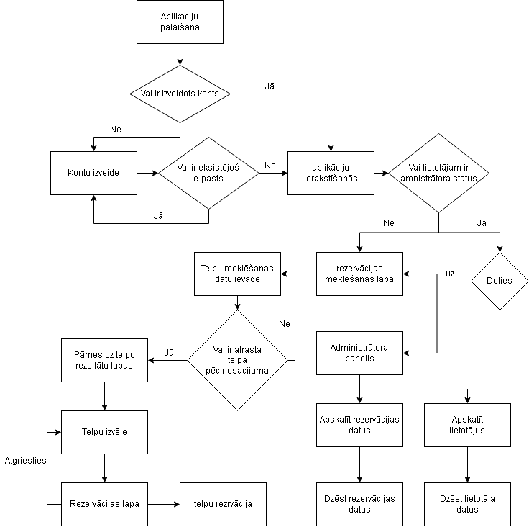

**1.attēls. Sistēmas struktūras modelis**

## 4.2. Klašu diagramma / ER diagramma

Klašu diagramma attēlo datu struktūru un nosaka datu ietekmi un saistību starp savienotam datu klasēm (Skatīt 2. attēlu).

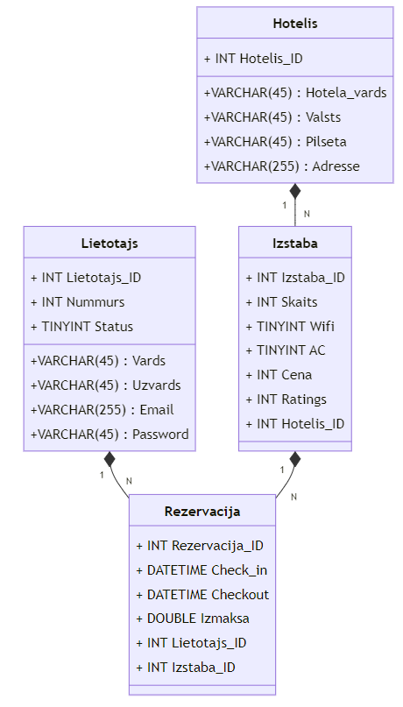

**2.attēls. Klašu diagramma**

## 4.3. Funkcionālais un dinamiskais sistēmas modelis

Izmantojot stāvokļa diagrammu varam attēlot programmatūras stāvokli, kas parādītu, funkcijas darbību un kāda ir tā rezultāta virziens (Skatīt 3.attēlu).

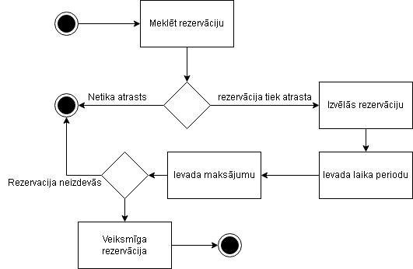

**3.attēls. Rezervēšanas stāvokļu diagramma**

## 4.4. Aktivitāšu diagramma

Kas ir aktivitāšu diagramma?

Kas tiek attēlots?

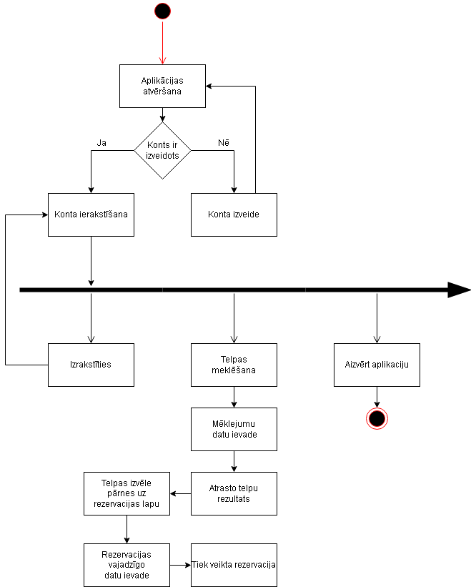

**4.attēls. Aktivitāšu diagramma lietotājam**

# Aktivitāšu diagramma administratoram

Kas tiek attēlots?

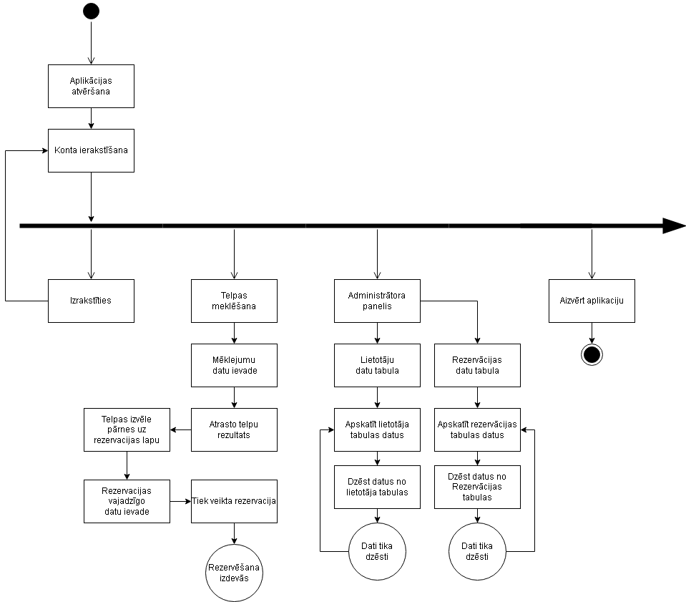

**5.attēls. Aktivitāšu diagramma administratoram**

## 4.5. Lietojumgadījumu diagramma

Lietotāja lietojumgadījumu diagramma

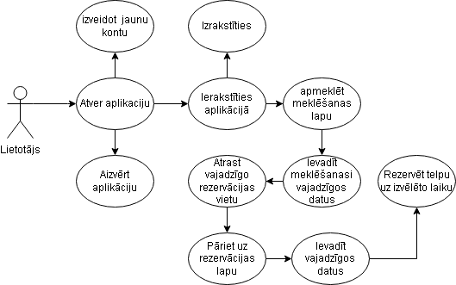

**6.attēls. Lietotāja lietojumgadījumu diagramma**

Aministrātora lietojumgadījumu diagramma

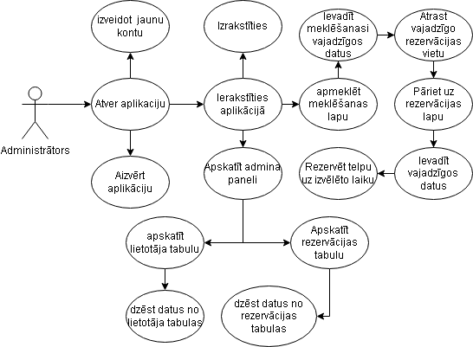

**7.attēls. Aministrātora lietojumgadījumu diagramma**

## 4.6. Sistēmas moduļu apraksts un algoritmu shēmas

Sistēmas moduļu diagramma

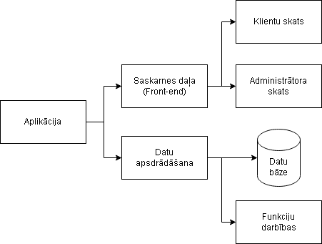

**8.attēls. Sistēmas moduļu diagramma**

# Lietotāju ceļvedis

# Testēšanas dokumentācija

## 6.1. Izvēlētās testēšanas metodes, rīku apraksts un pamatojums

Prieks testēšanas metodes izmantošu “Black Box”, kas ir testēšanas metode kas testē aplikāciju no ievades uz izvades principa neiedziļinoties kā programma iegūst rezultātu. Šim vajadzētu būt vienkārša testēšanas metode kas pārbaudīs programmatūras darbību.

6.2. Testpiemēru kopa

|  |  |  |  |  |  |  |
| --- | --- | --- | --- | --- | --- | --- |
|  |  |  |  |  |  |  |
|  |  |  |  |  |  |  |
|  |  |  |  |  |  |  |
|  |  |  |  |  |  |  |
|  |  |  |  |  |  |  |
|  |  |  |  |  |  |  |
|  |  |  |  |  |  |  |
|  |  |  |  |  |  |  |

## 6.3. Testēšanas žurnāls

# Secinājumi

Darbu veikšana galu gala man bija ļoti jautra, tādā ziņā ka es ar visual studio iepriekš nebiju darbojies un izmantojot C# iepriekš man bija mazāk zināšanas, arī iepriekš nezināju ka Windows Prezentation Foundation jeb (WPF) ir unikāla front end kodēšanas valoda.

Aplikācijas ražošanas laikā es iemācījos ka aprīkoties ar visual studio, kā arī cik noderīga var būt veidojot aplikāciju ar WPF palīdzību.

Ar C#, kā teicu iepriekš, biju strādājis, bet viņu nebiju labi sapratis, tāpēc nācās daudz ko atkārtot , un daudz ko jaunu mācīties.

C# ar WPF kodēt tā lai darbojas kopā sākumā, rādās kā liels izaicinājums, bet izaicinājums kuru es labi pieņēmu un nenožēloju.

# Lietoto saīsinājumu saraksts

Front end – Kodējamas puse kura tiek vizuāli parādīta uz ekrāna, kā pogas vai bildes.

Back end – Kodējama puse kuru lietotāji neredz, bet padara visu datu pārstrādi iespējamu.

WPF – kodu valoda kura tiek izmantota priekš front end.

C# - kodu valoda kura tiek izmantota priekš back end.

Lietotājs – Cilvēks kurš pašlaik izmanto aplikāciju.

Klients – Lietotājs kurš izmanto aplikāciju priekš izveidotās vajadzības.

Administrators – Lietotājs kurš pārvalda pa aplikācijas datiem.

Interfeiss - Funkciju kopa kas nodrošina datu apmaiņu starp lietotāju un aplikāciju.

# Literatūras un informācijas avotu saraksts

Priekš informāciju iegūšanas un vajadzīgās funkciju realizēšana/apmācība

<https://stackoverflow.com/>

C# apmācība

<https://www.w3schools.com/cs/index.php>

WPF apmācība

<https://www.javatpoint.com/wpf>